Soru 1 (30 puan):
- İlk derste verilen haftalık ders programına göre, ödev, kısa sınav ve sınav tarihlerini yazınız.
- Verilecek projelere ilişkin önerilerinizi ve sanayide uygulama yapma konusunda görüşlerinizi yazınız.
Soru 2 (70 puan):
Şekilde bir krank biyel mekanizması görünmektedir. Mekanizmanın konum parametreleri şu şekildedir. Uzuv boyutları a₂=0.25 m , a₃=0.75 m dir. Giriş kolu açısı, $θ_{12}=60°$ olduğunda kayar mafsalın konumu $s_{14}= 0.84 m$ ve $θ_{13}=163.22°$ dir. 4 uzvuna, yatay yönde şekilde gösterilen doğrultuda $F_{14}=500 N$ dış kuvveti etkimektedir. 3 uzvuna ise şekilde gösterilen doğrultuda, yatayla $α_{3}={120}^{0}$açı yapan $F_{13}=750 N$’luk dış kuvvet etkimektedir.Sistemin statik dengede olduğu durumda, $T_{12}$ torkunu ve mafsal kuvvetlerini süper pozisyon yöntemi kullanmadan ve süper pozisyon yöntemi kullanarak bulunuz.
Ek:$F_{13}$ kuvvetinin etki noktasının A noktasına olan uzaklığı $c_{3}=0.35 m$
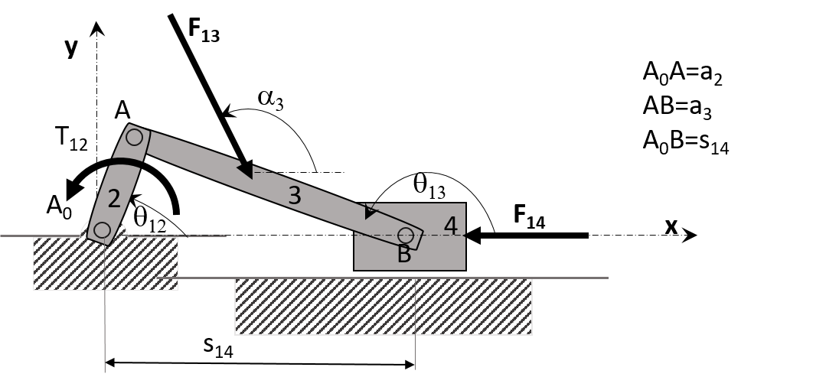
Not 1: Sonuçlarınızı karşılaştırınız. Çözümlerinizde matris tersi almak vs. gibi uygulamalar için bilgisayar uygulamalarından yararlanabilirsiniz.
Not 2: Ders notlarında dört çubuk mekanizması için matlab çözümü ve web sayfasında aynı problemin excel ile çözümü mevcuttur. Çözümlerinizde yararlanmak için örnek alabilirsiniz.

Soru 2. Çözüm:
Çözüme Yaptığı Katkılar için Sayın Muhammed Yusuf Yarlıgaç’a teşekkür ederim.
4 uzvun SCD’ına bakıldığında $F_{34x}$’i belirleye bildiğimizi $F_{34y}$’yi belirleyemediğimizi görürüz.
3 uzvunun SCD’ına bakarsak $F_{34x}$ belirlendiği için etki tepki yasasından $F_{43x}=-F_{34x}$ olduğunu söyleyebiliriz.
Böylelikle 3 uzvunda bilinmeyenler; $F_{43y},F_{23x} ve F_{23y}$ olarak kalmaktadır. Dikkat edilirse 3 bilinmeyen vardır ve bir uzuv için iki kuvvet bir moment olmak üzere 3 denklem yazılabilir. Dolayısıyla tüm bilinmeyenler çözülür.
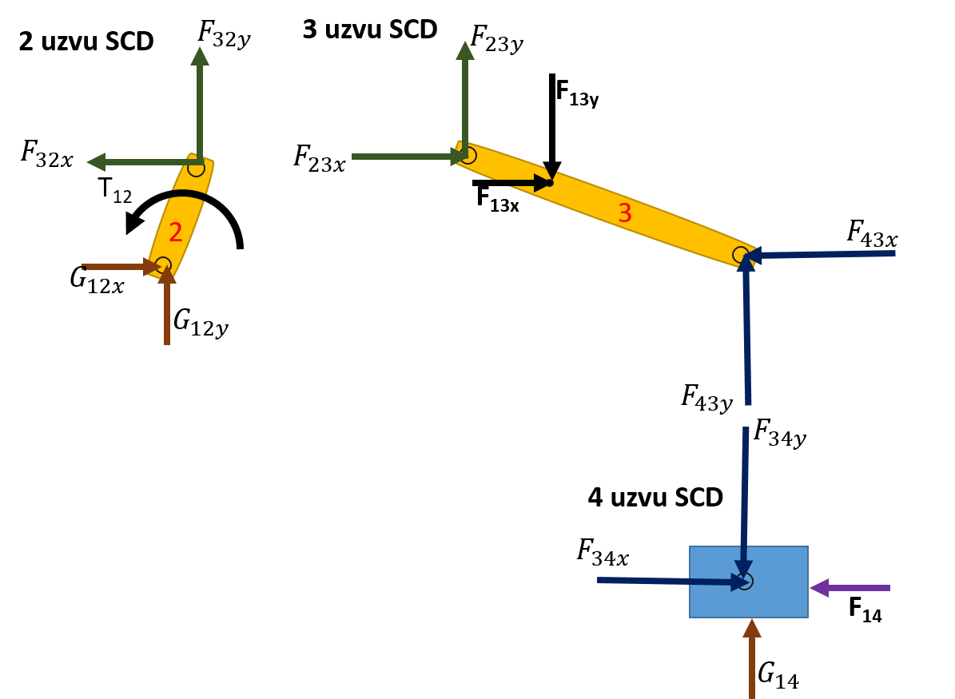
Üç uzvu için;
F13=[750*cos(300*pi/180) 750*sin(300*pi/180) 0]
F13 = 375.0000 -649.5191
$$∑F_{x}=0⟹-F_{{43}_{x}}+F_{{23}_{x}}+F_{{13}_{x}}=0⟹-500+F_{{23}_{x}}+375=0⟹F_{{23}_{x}}=125 N$$
$$∑F_{y}=0⟹F_{{43}_{y}}+F_{{23}_{y}}-F_{{13}_{y}}=0⟹F_{{43}_{y}}+F_{{23}_{y}}=649.5191 N$$
r1=[0.75*cos(163.22*pi/180) 0.75*sin(163.22*pi/180) 0];
r2=[0.4*cos(163.22*pi/180) 0.4*sin(163.22*pi/180) 0];
syms F23x F23y
F23=[F23x F23y 0]
R=cross(r1,F23)+cross(r2,F13);
R=vpa(R,4)

$$∑M_{B}=0$$
$$205.4 - 0.7181*F23y - 0.2165*F23x=0⟹F_{23_{y}}=248,2941 N$$
$$F_{{43}_{y}}+F_{{23}_{y}}=649.5191 N⟹F_{{43}_{y}}=649.5191 N-248,2941 N=401.225 N$$
$$F_{{43}_{y}}=401.225 N⟹F_{{34}_{y}}=-401.225 N⟹G_{14}=401.225 N$$
İki Uzvu için;
$$G_{{12}_{x}}=F_{{23}_{x}}=125 N; G_{{12}_{y}}=F_{{23}_{y}}=248,2941 N$$
$$F_{{32}_{x}}=-F_{{23}_{x}}=-125 N; F_{{32}_{y}}=-F_{{23}_{y}}=-248,2941 N$$
$$∑M_{A_{0}}=0⟹r_{a2}×F_{32}+T_{12}$$
F32=[-125 -248.2941 0];
r3=[0.25*cos(60*pi/180) 0.25*sin(60*pi/180) 0];
R1=cross(r3,F32)+[0 0 T12];
vpa(R1(3),4)
$$T_{12} - 3.973=0⟹T_{12}= 3.973 Nm$$

